#### Министерство науки и высшего образования Российской Федерации

#### Федеральное государственное бюджетное образовательное учреждение

#### высшего образования

#### «Владимирский государственный университет

#### имени Александра Григорьевича и Николая Григорьевича Столетовых»

**(ВлГУ)**

**Кафедра информационных систем и программной инженерии**

Лабораторная работа №15

по дисциплине

"Интегрированные информационные системы"

Выполнил:

ст. гр. ПРИ-117

Емельянов Д.В.

Принял:

Ланская М.С.

Владимир, 2020 г.

**Цель работы:**

Работа с оптимизацией документа «ОказаниеУслуги».

**Выполнение роботы**

Создаем новый справочник

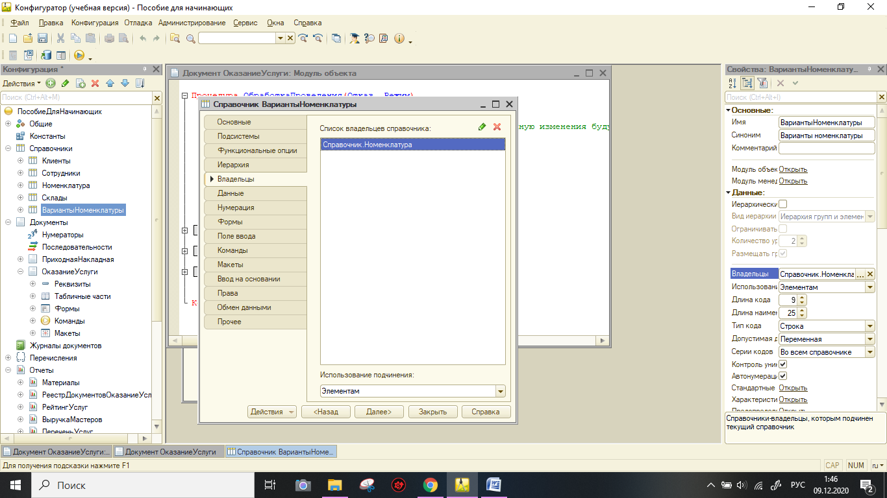

Создаем план видов характеристик



Установка характеристик для созданного плана

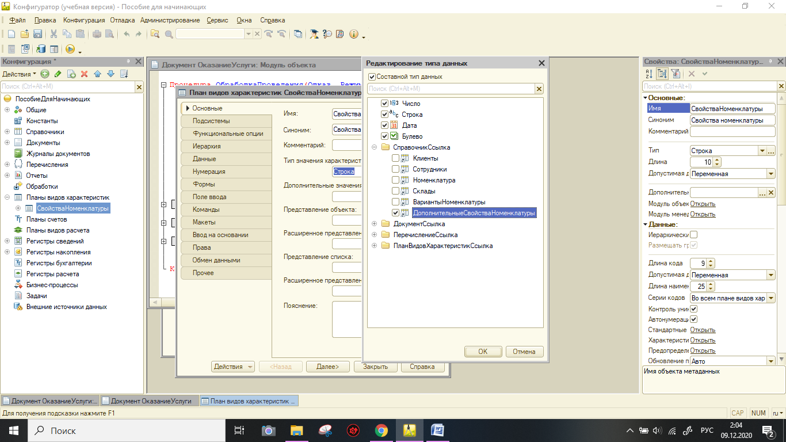

Установка владельца для плана характеристик

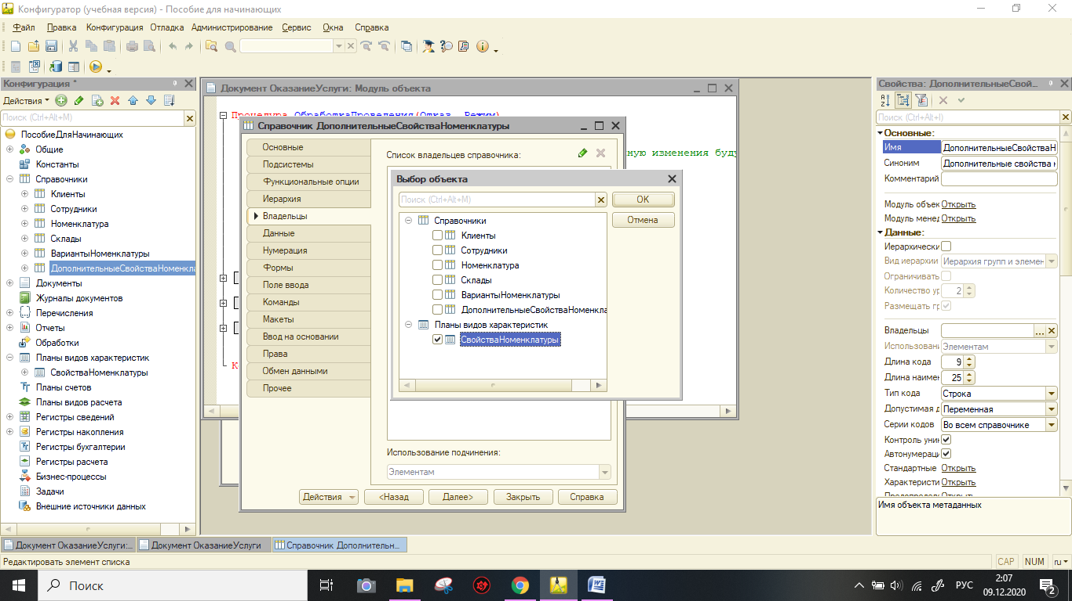

Определим дополнительные значения характеристик плана

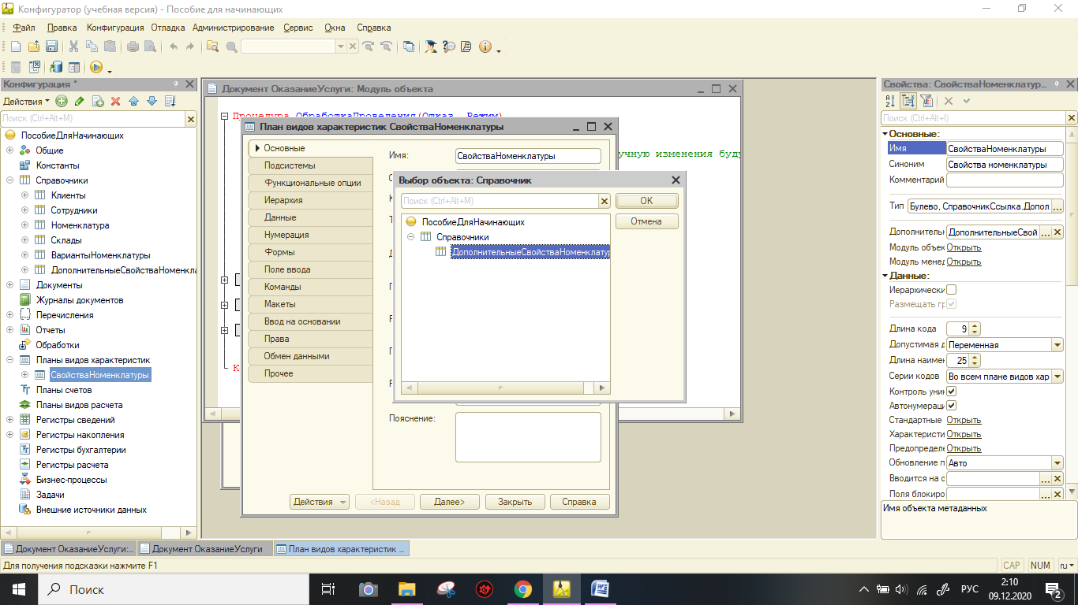

Создание объекта конфигурации «Регистр Сведений»

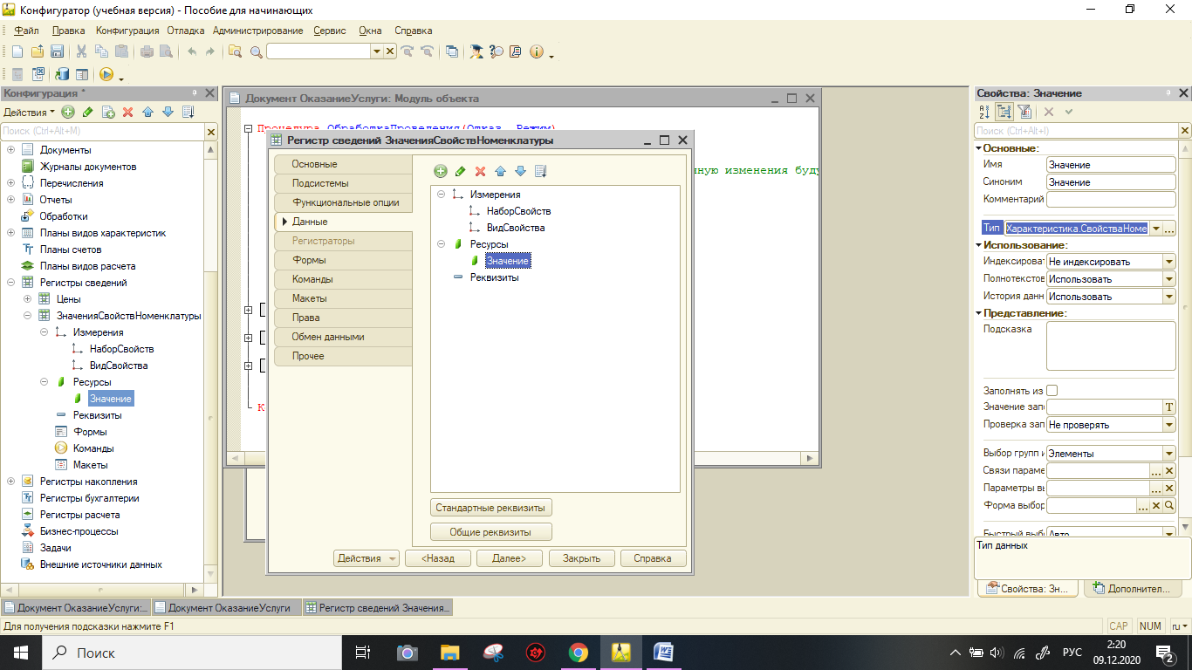

Настройка характеристик регистра

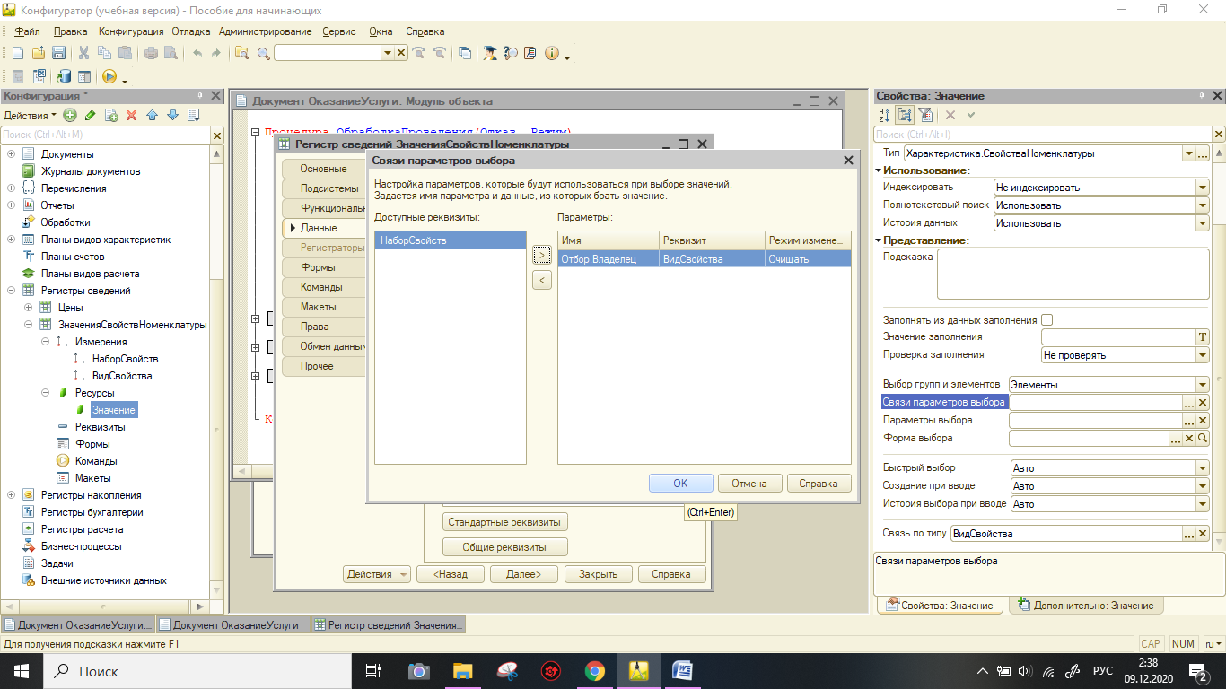

Создание новых записей в характеристиках

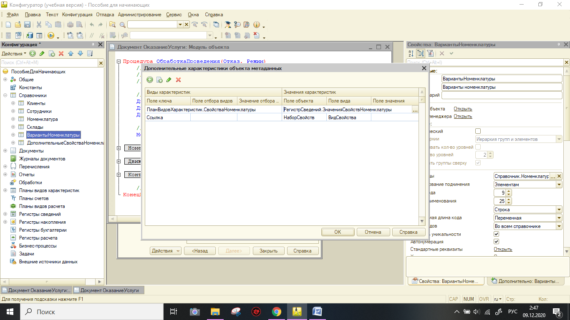

Описание характеристик для справочника «ВариантыНоменклатуры»

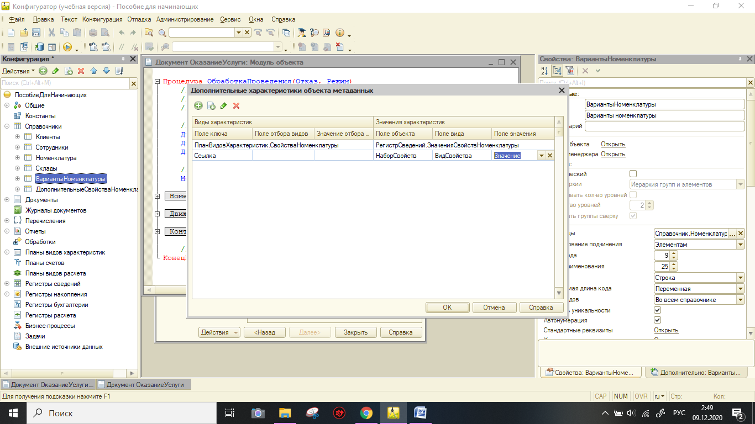

Проверка работоспособности

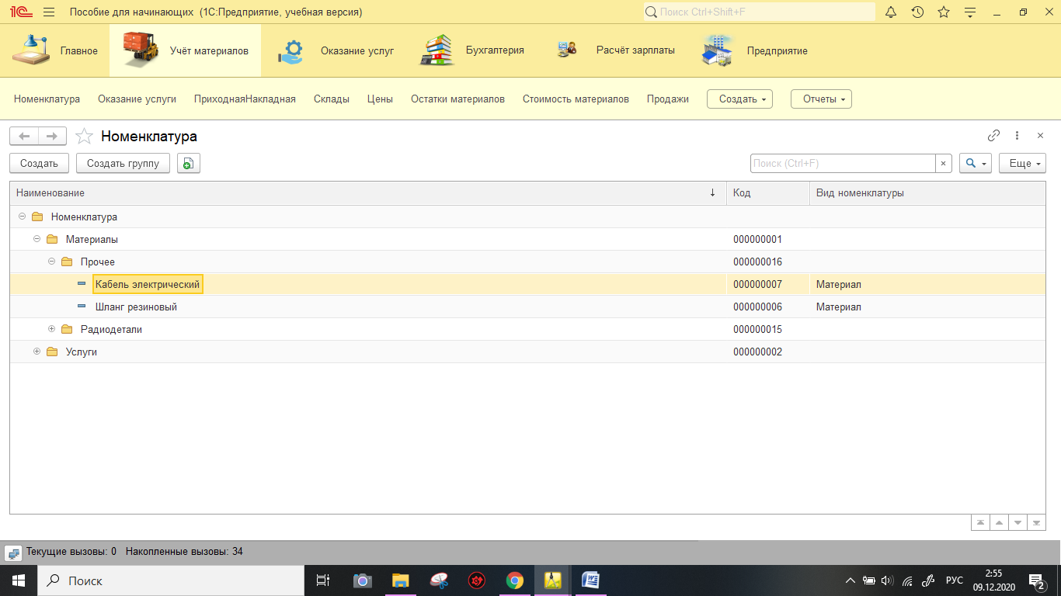

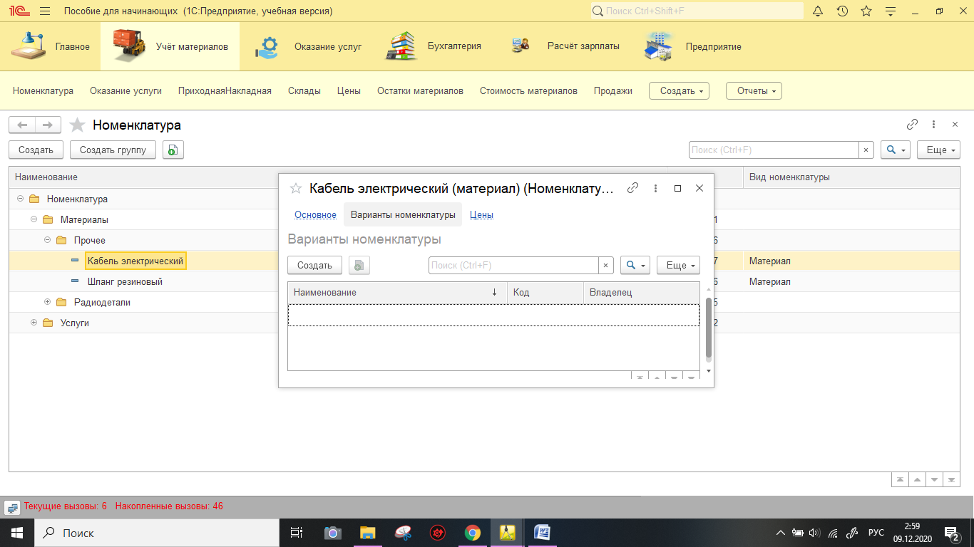

Создание основной формы списка

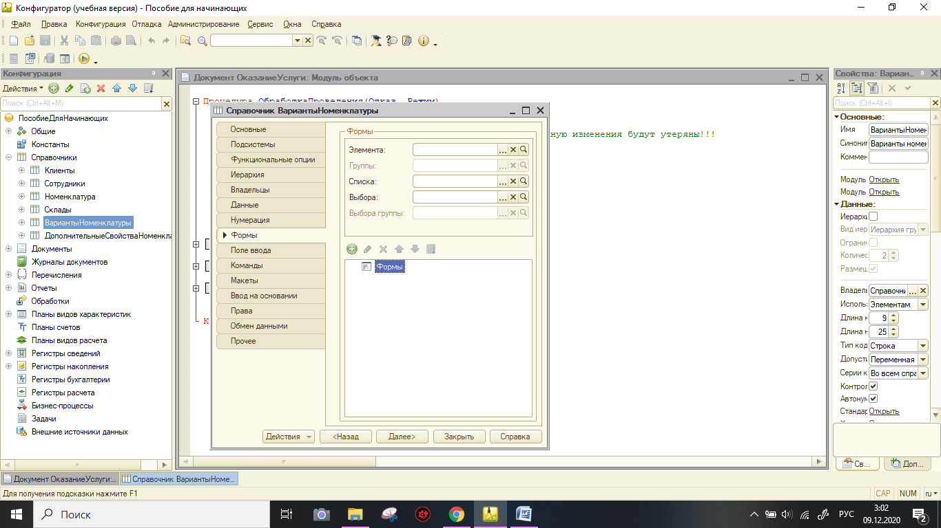

Обработчик события формы «ПриСозданииНаСервере()»

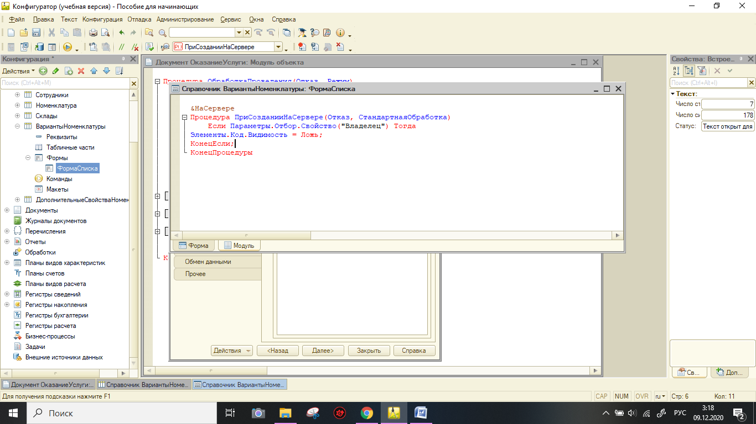

Проверка внесенных изменений

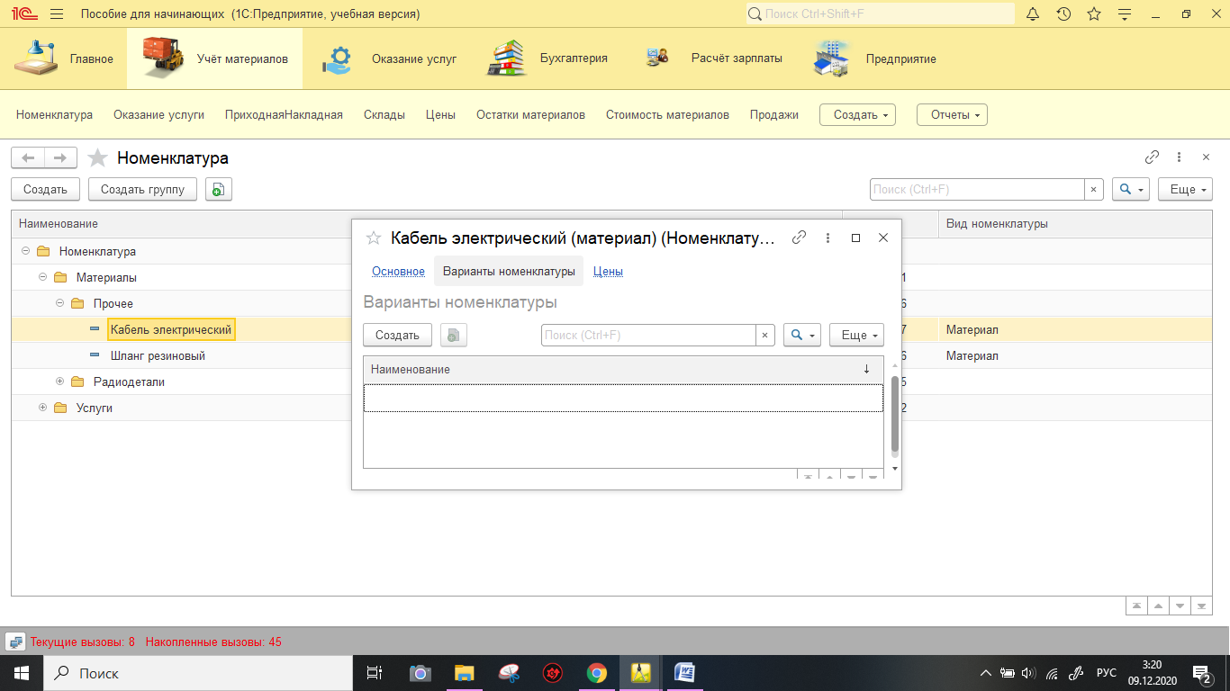

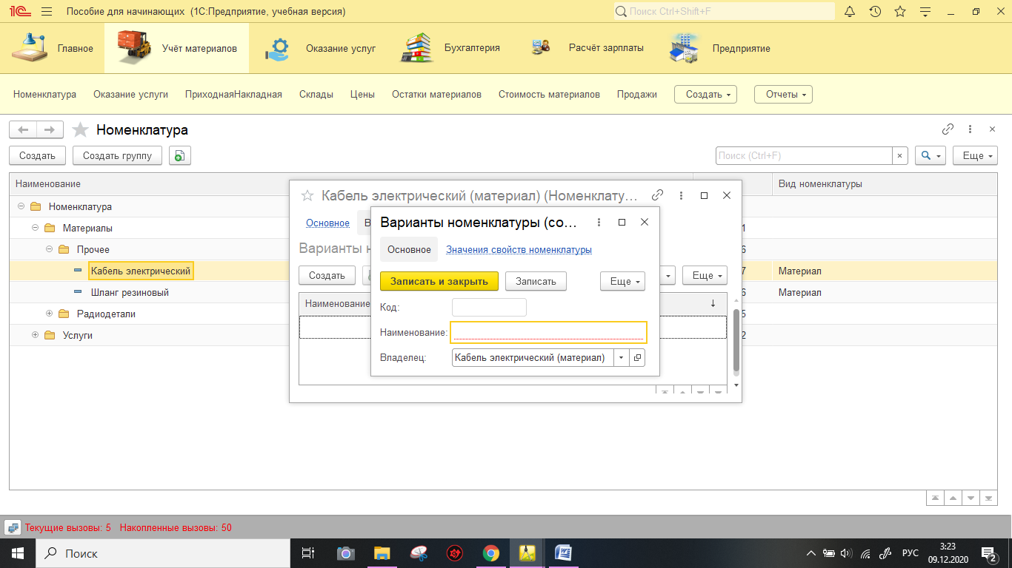

Установка представления объекта

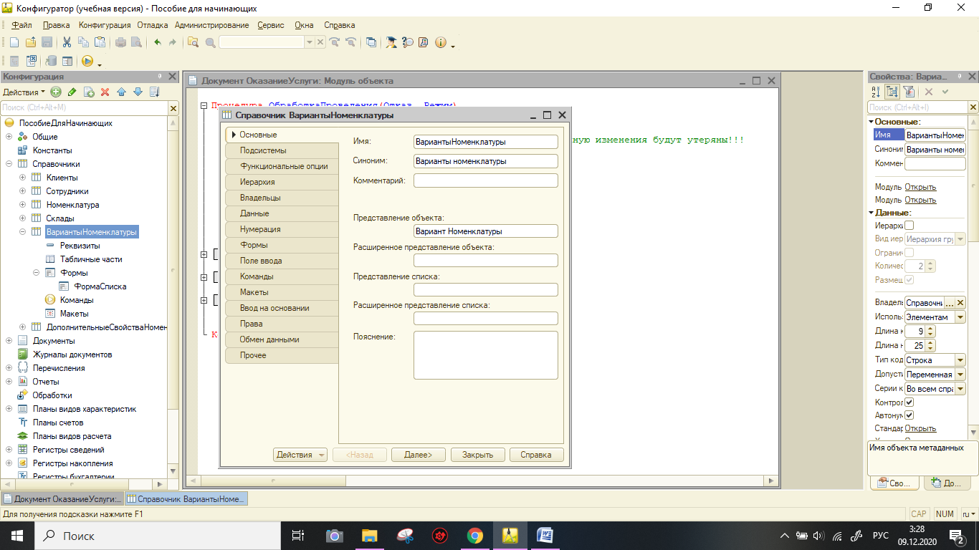

Настройка формы

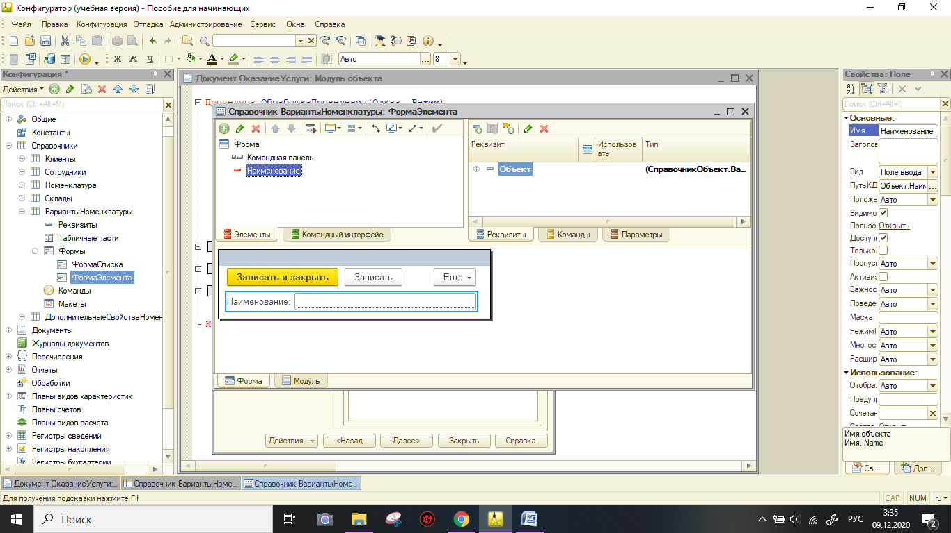

Исправление реквизитов

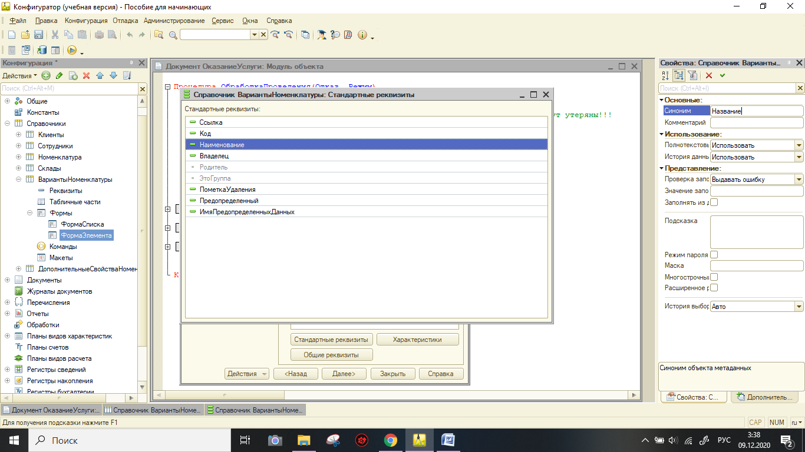

Установка представления списка регистра

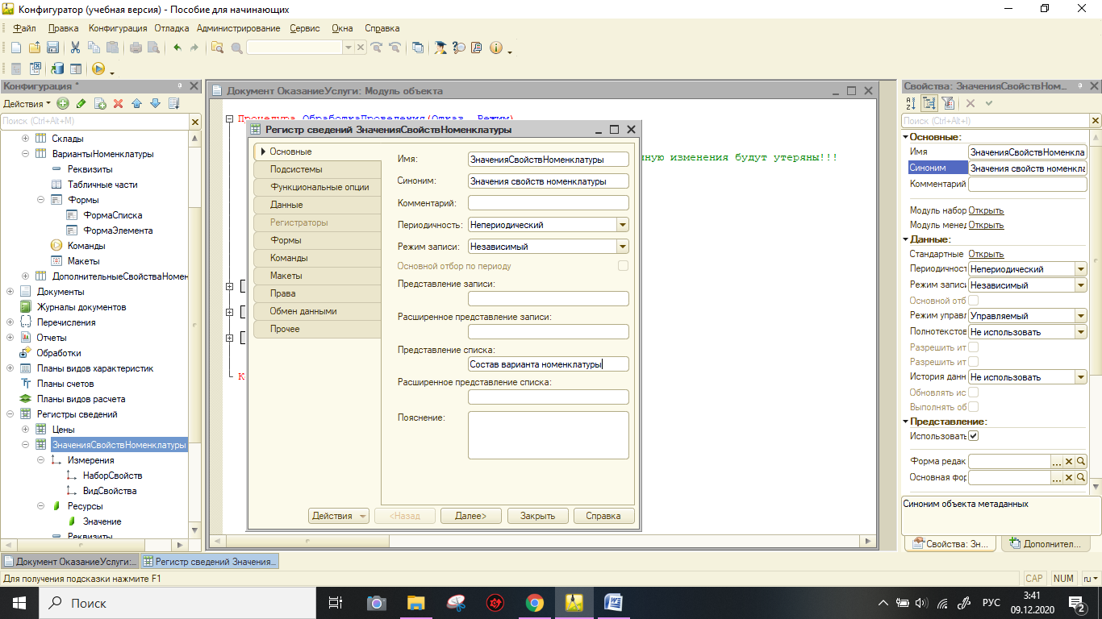

Результат изменений

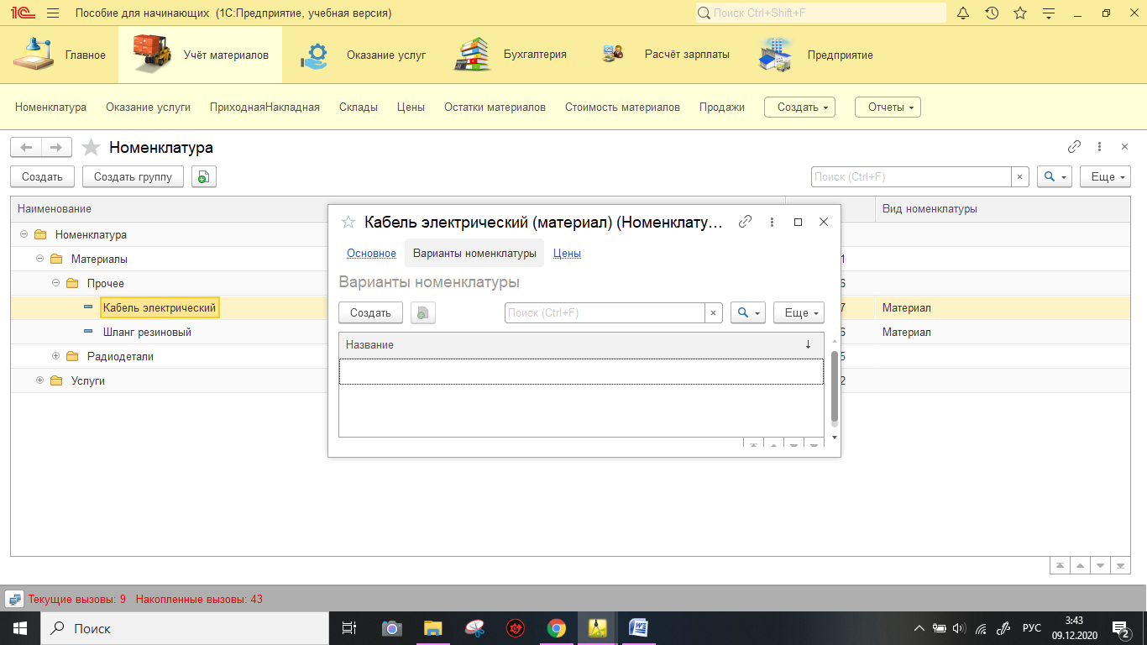

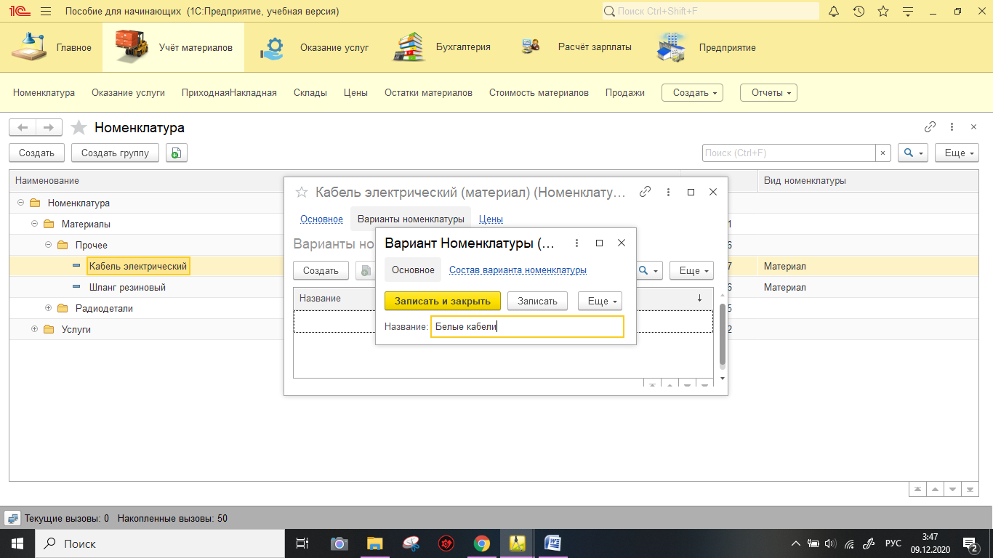

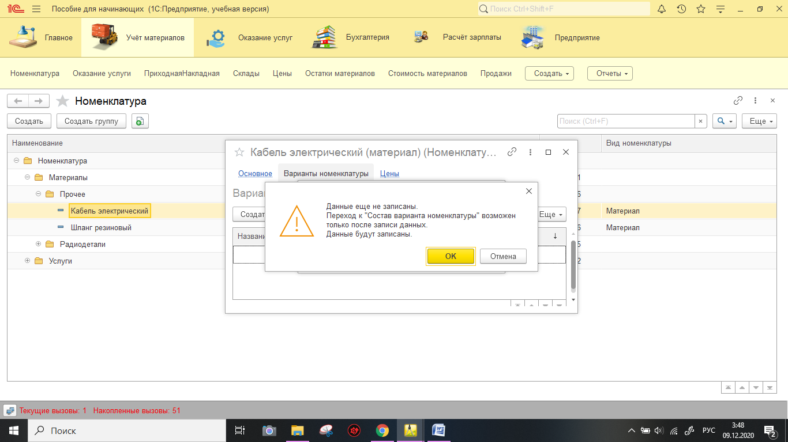

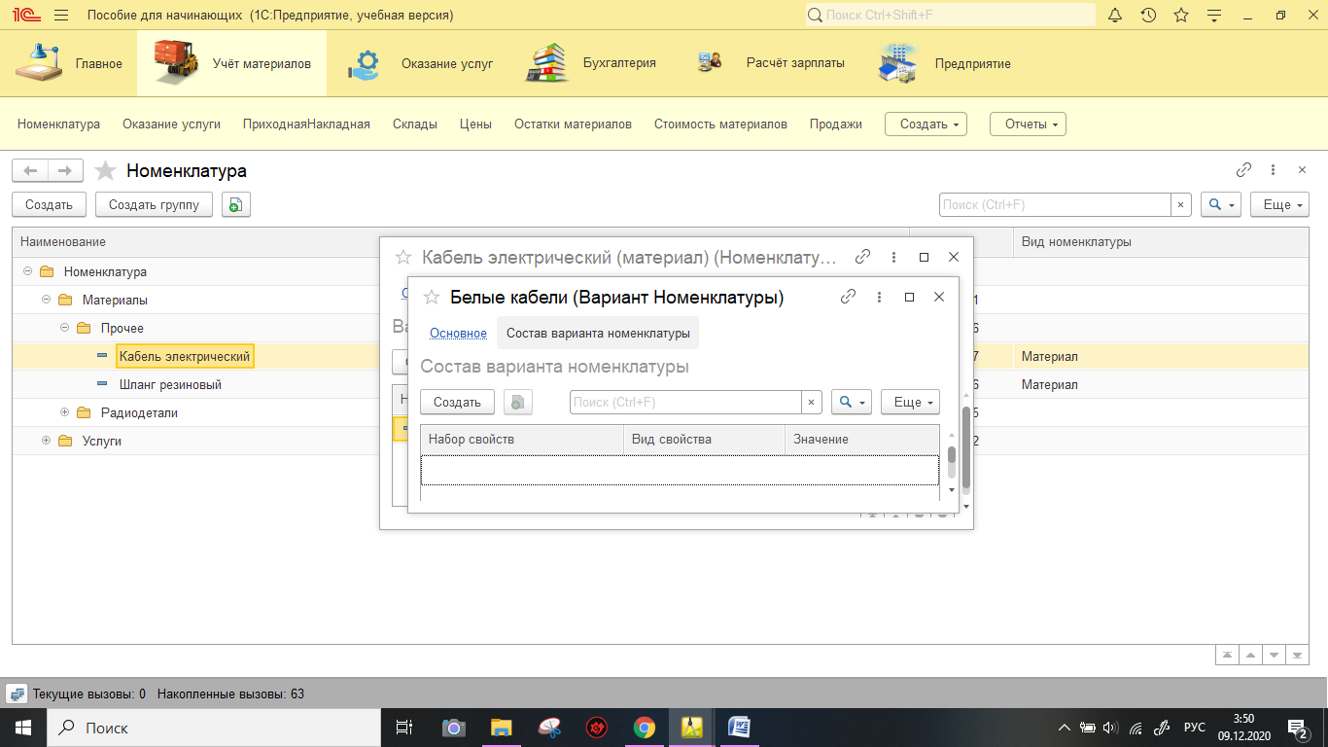

Установка синонима для измерения регистра

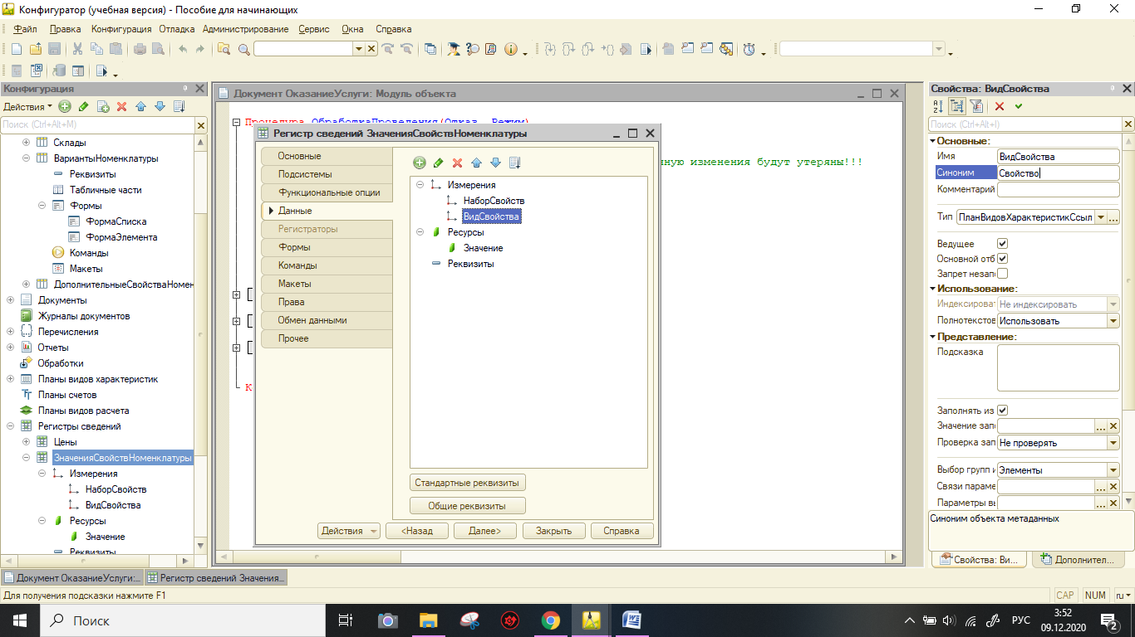

Обработчик события формы «ПриСозданииНаСервере()»

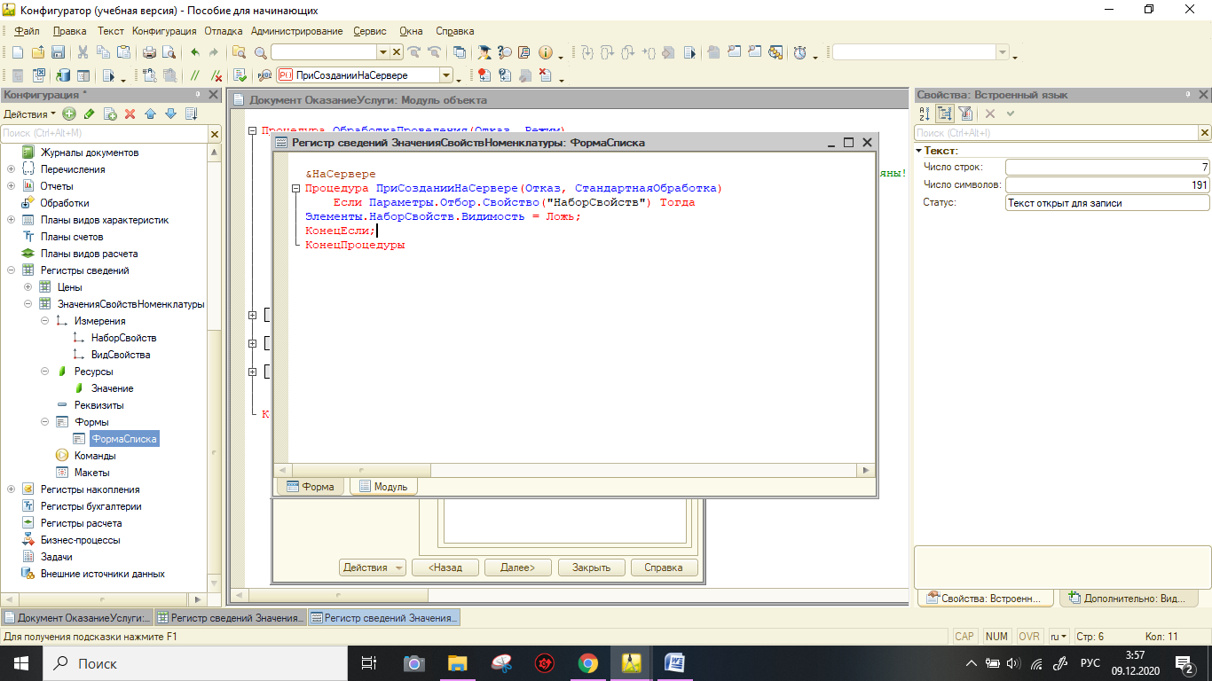

Результат исправлений

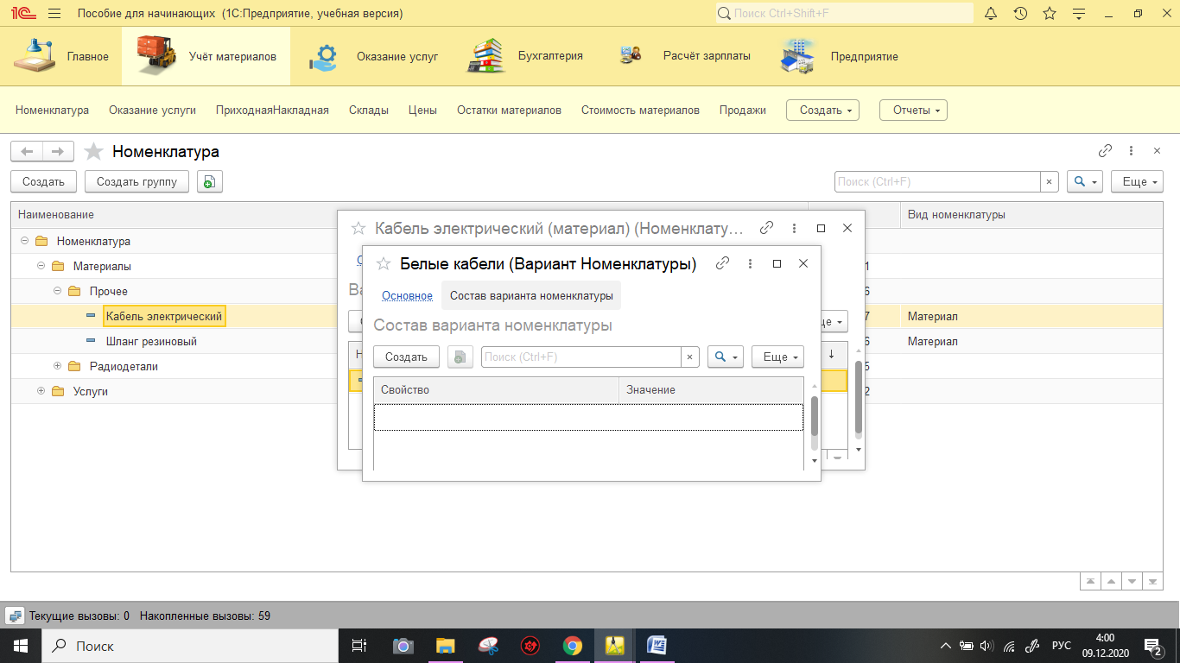

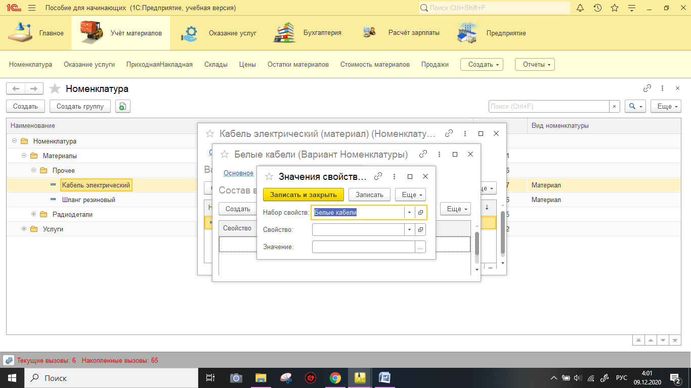

Создание новой формы записи

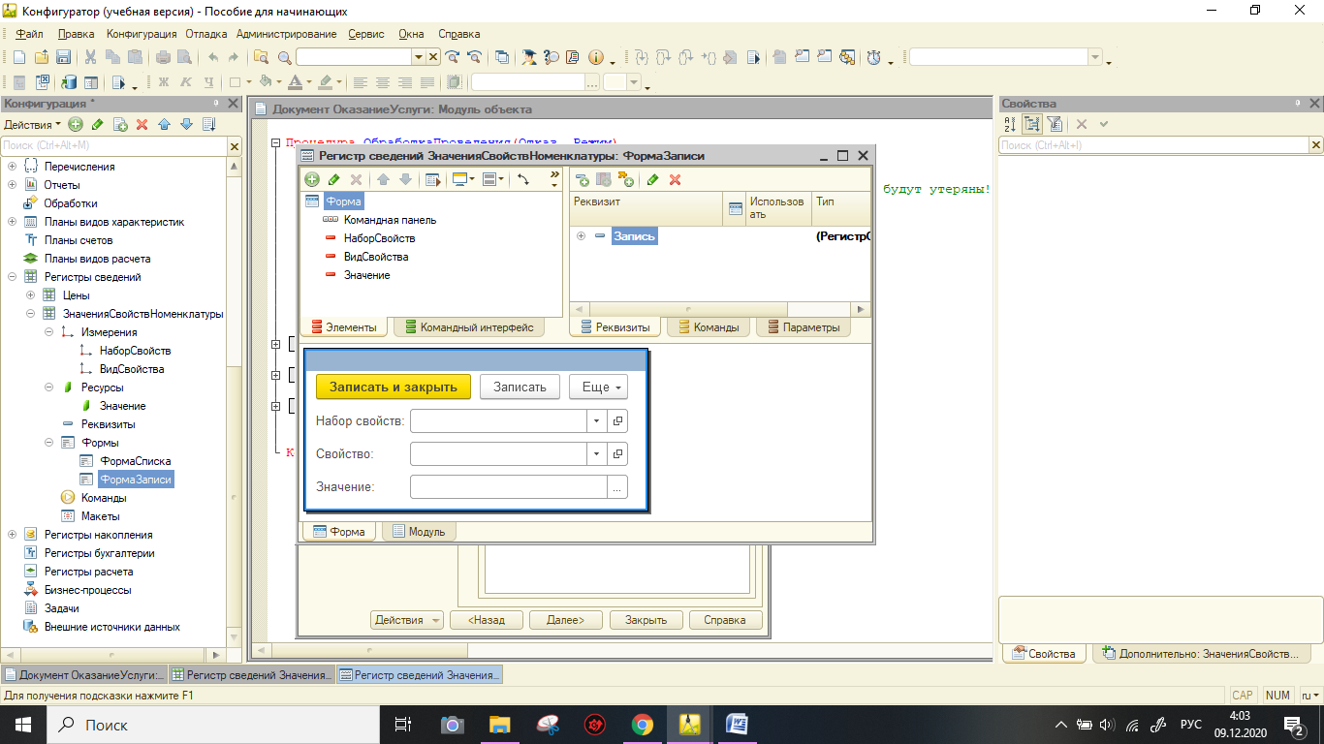

Форма записи регистра «Значения свойств номенклатуры»

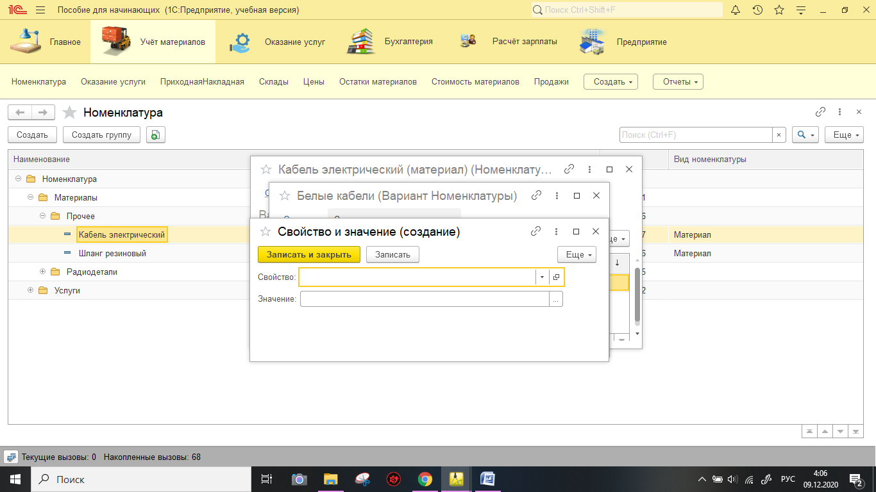

Создание вида характеристики в плане видов характеристик

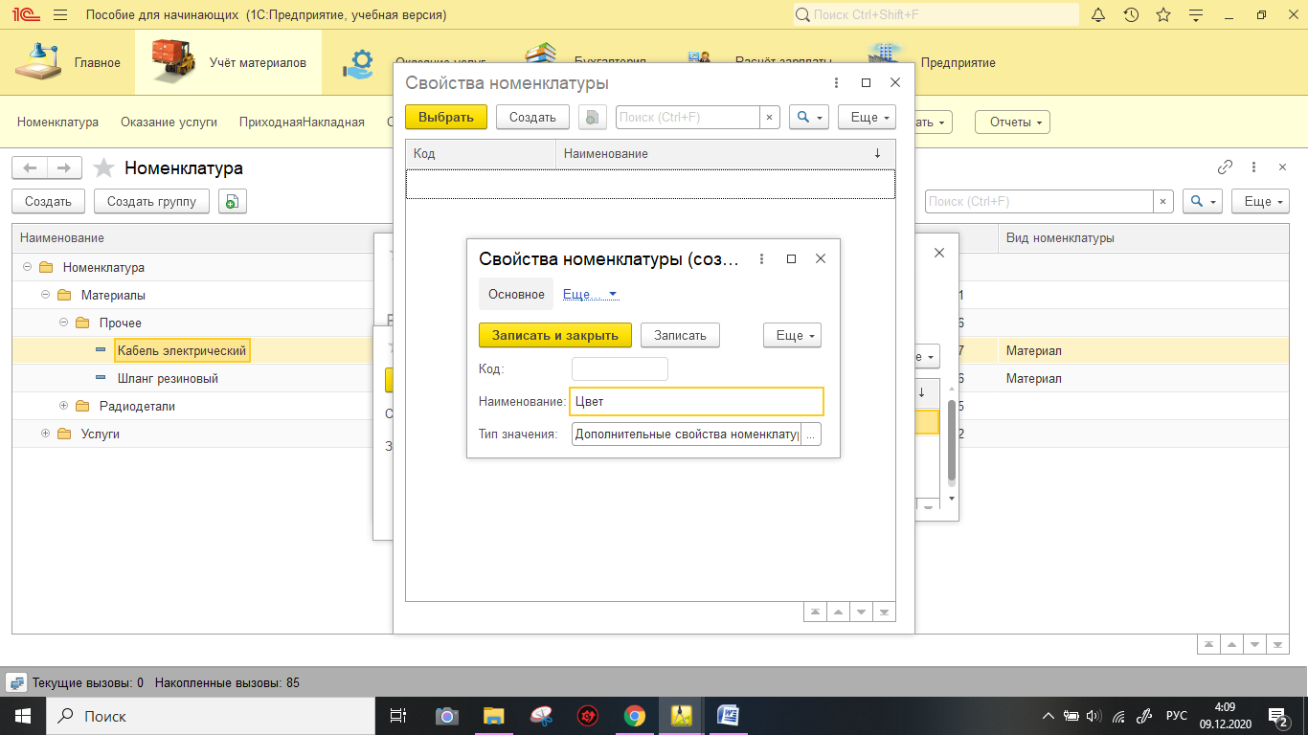

Создание дополнительных свойств

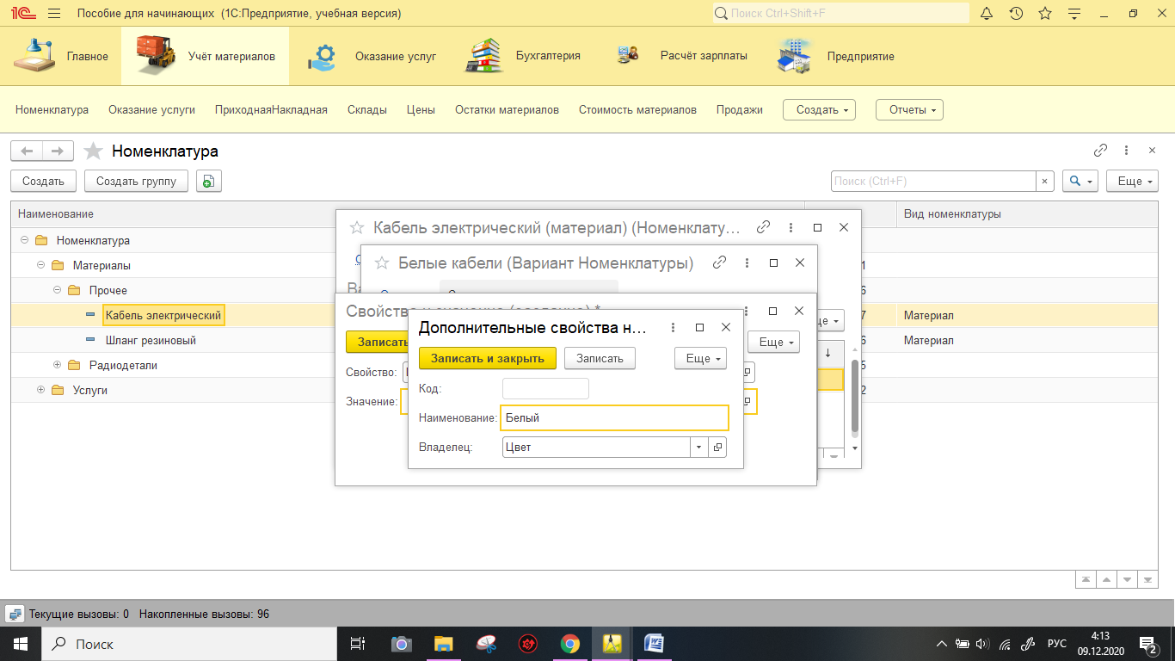

Создание вида характеристики

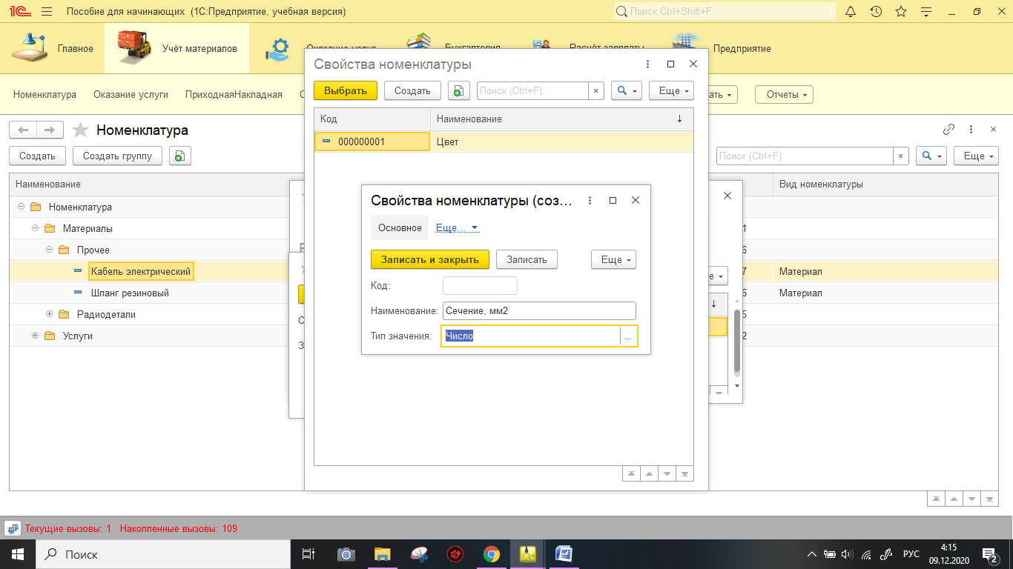

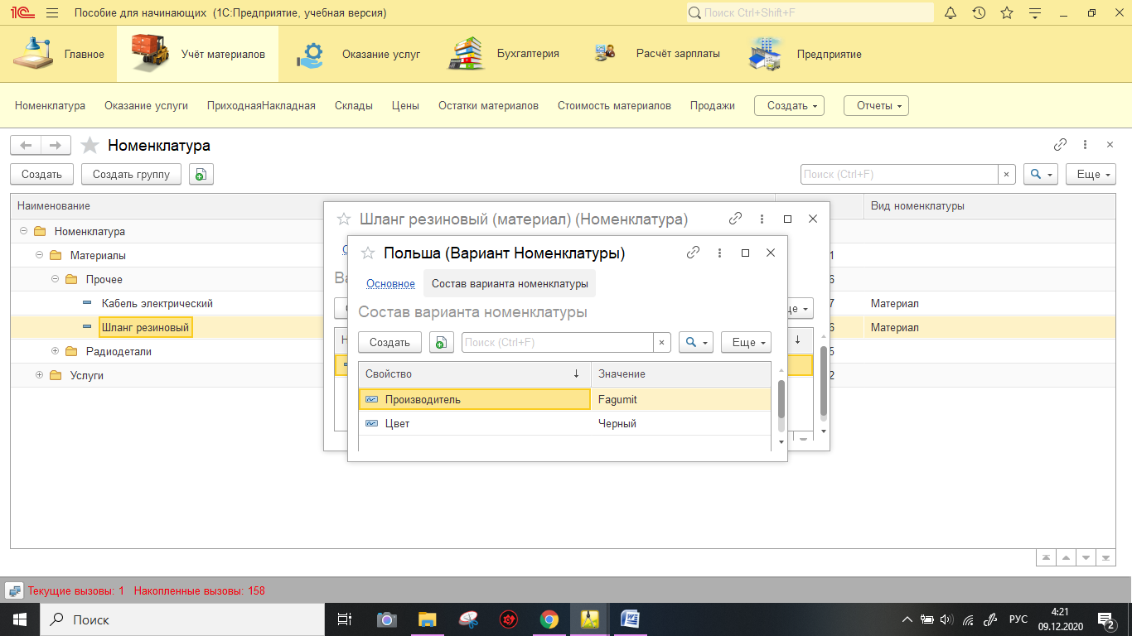

Новое измерение «НаборСвойств»

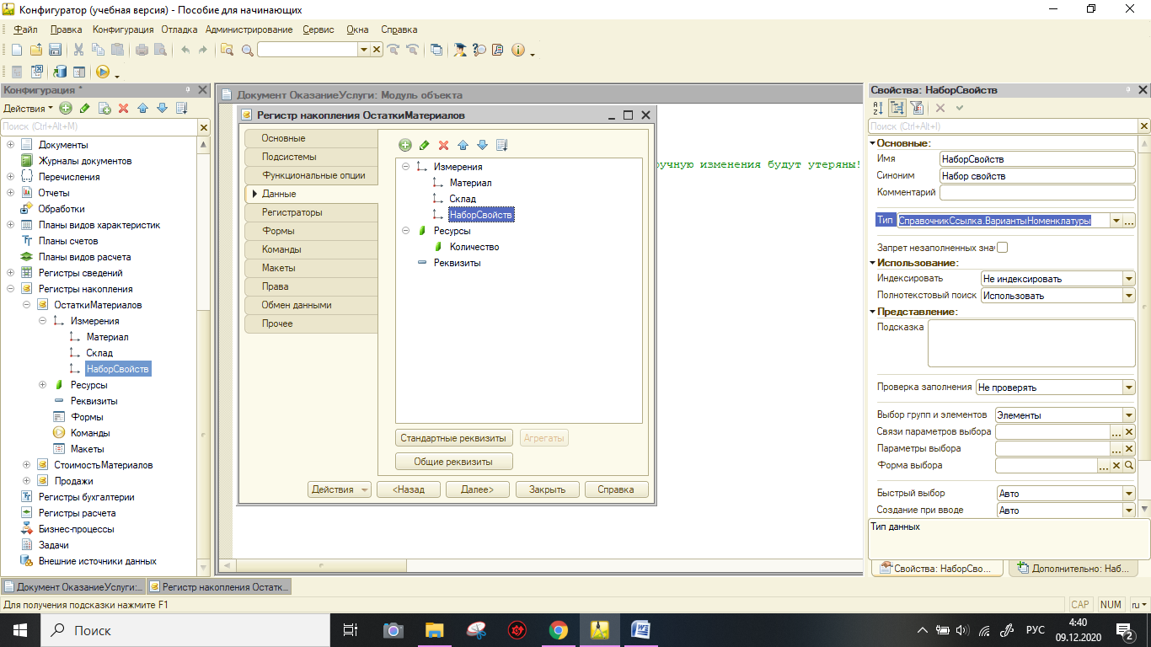

Связи параметров выбора

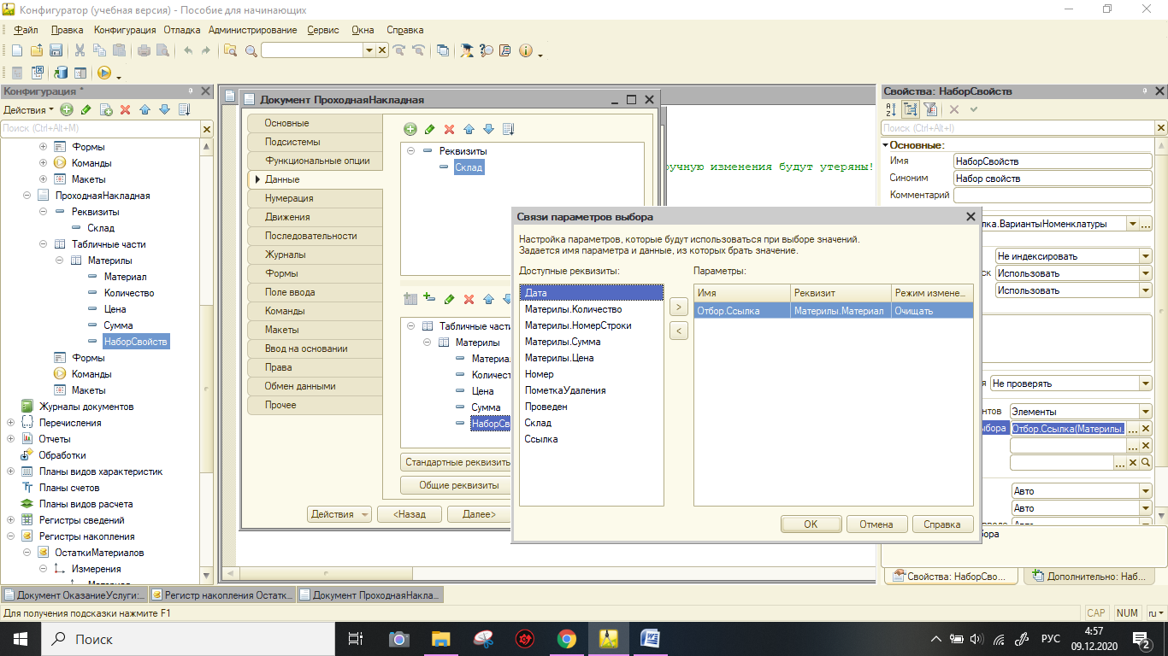

Изменение формы документа «Приходная накладная»

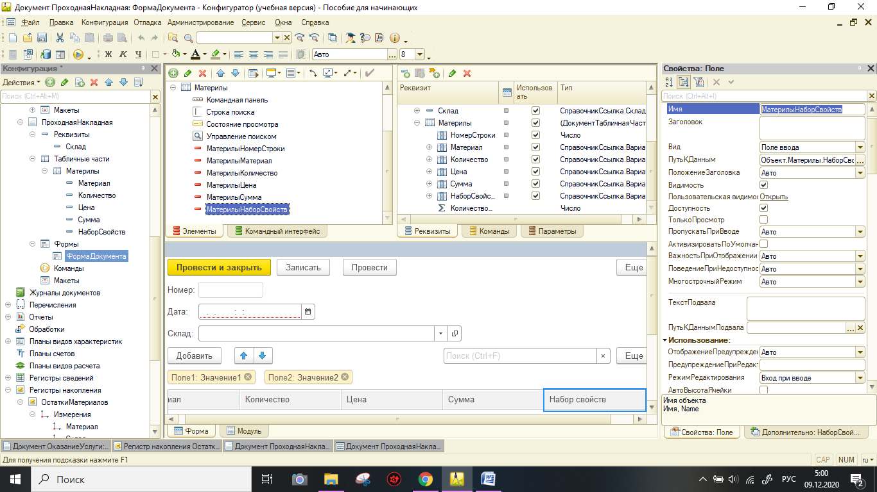

Процедура «ОбработкаПроведения()»

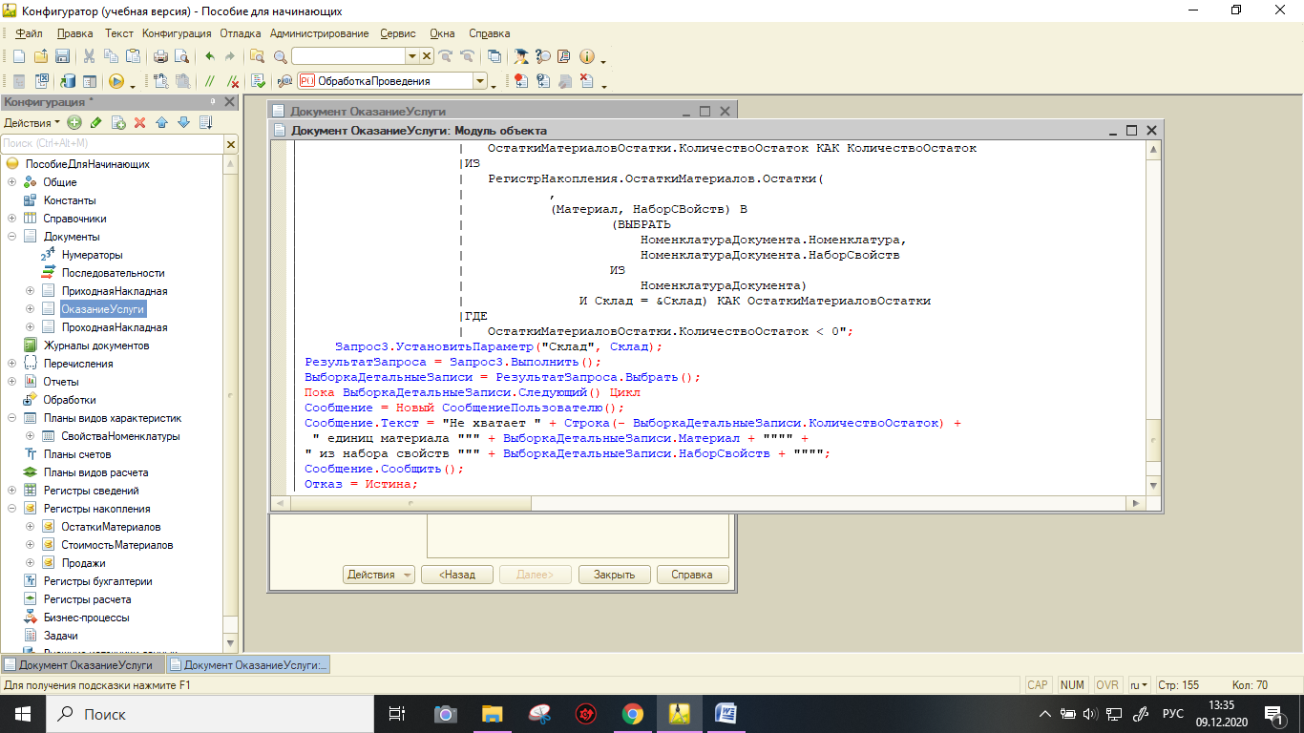

Результат: Приходная накладная

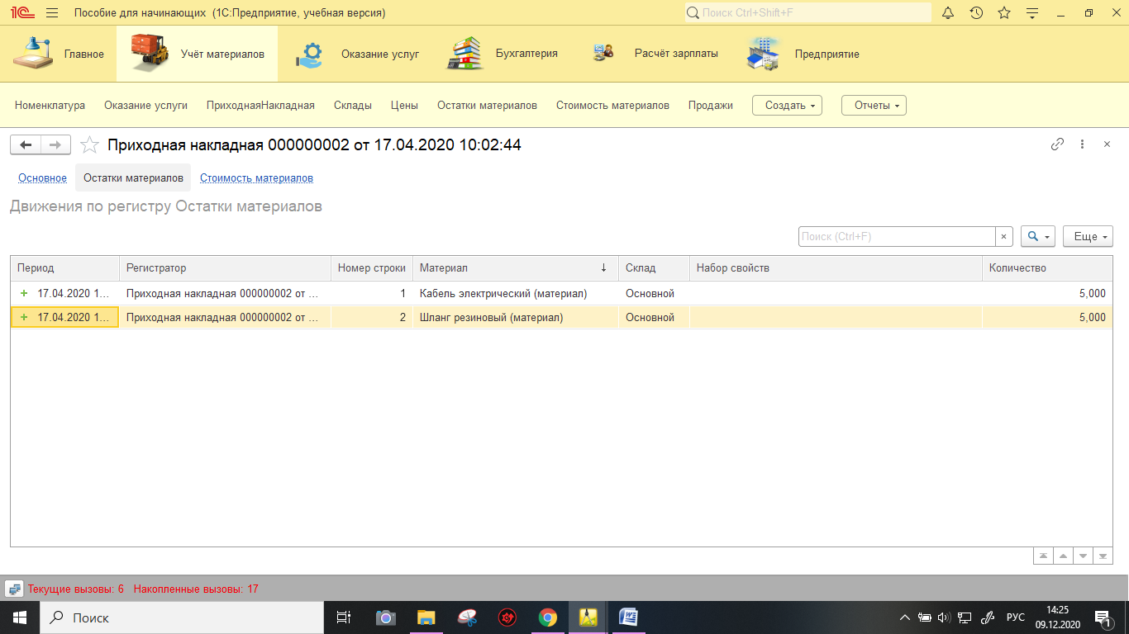

**Вывод**

В ходе выполнения лабораторной работы научились вести учет материалов в произвольном количестве разрезов свойств и их значений.